Tarieven sponsordoek langs hoofdveld of kunstgrasveld
vv Cobu Boys
Seizoen 2022-2023

- Afmetingen van het doek 300 x 100 cm

- Per jaar € 300,-

- Minimale contract periode 3 jaar

Inclusief tarief aanschaf sponsordoek, excl. aanleveren ontwerp en opmaak in .EPS of PDF
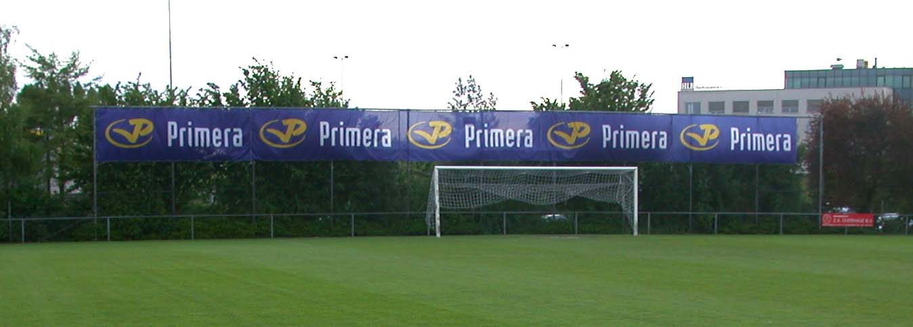

Meer weten? Mail naar sponsorcommissie@cobuboys.nl

